**BỘ GIÁO DỤC VÀ ĐÀO TẠO**

**TRƯỜNG ĐẠI HỌC DUY TÂN**



**XÂY DỰNG WEBSITE**

**SMART MOBIE**

🙠🖎🕮✍🙢

**ARCHITECTURE DOCUMENT**

**Metor: T.S. LÊ THANH LONG**

**Group Members:**

*Phạm Lê Trọng Thắng 2321118081*

*Dương Tuấn Anh 2321111499*

*Ngô Minh Hà 2321118147*

**NIÊN KHÓA 2020-2021**

**PROJECT INFORMATION**

|  |  |  |  |  |  |
| --- | --- | --- | --- | --- | --- |
| **Tên viết tắt của dự án** | SM | | | | |
| **Tên dự án** | WEBSITE SMART MOBILE | | | | |
| **Ngày bắt đầu** | 08/03/2021 | **Ngày kết thúc** | | 19/04/2021 | |
| **Tổ chức chính** | Khoa Công nghệ thông tin, Đại học Duy Tân | | | | |
| **Cố vấn dự án** | T.S LÊ THANH LONG  Email: [lthanhlong@gmail.com](mailto:lthanhlong@gmail.com)  SĐT: 0905885285 | | | | |
| **Chủ sở hữu sản phẩm & chi tiết liên hệ** | PHẠM LÊ TRỌNG THẮNG  Email: trongthang24@gmail.com  SĐT: 0935282337 | | | | |
| **Tổ chức đối tác** | Đại học Duy Tân | | | | |
| **Quản lý dự án và Scrum Master** | NGÔ MINH HÀ | | ngominhha0843@gmail.com | |  |
| **Thành viên trong nhóm** | NGÔ MINH HÀ | | ngominhha0843@gmail.com | |  |
| PHẠM LÊ TRỌNG THẮNG | | trongthang24@gmail.com | | 0935282337 |
| DƯƠNG TUẤN ANH | | duongtuanh696@gmail.com | | 0838290696 |

**THÔNG TIN TÀI LIỆU**

|  |  |  |  |
| --- | --- | --- | --- |
| **Tên dự án** | Website SMART MOBILE | | |
| **Tiêu đề tài liệu** | Architecture document | | |
| **Tác giả** | DƯƠNG TUẤN ANH | | |
| **Vai trò** | Thành viên trong nhóm | | |
| **ngày** | 19/03/2021 | **File name:** | SM.Architecture-v1.0.docx |

**LỊCH SỬ SỬA ĐỔI**

|  |  |  |  |
| --- | --- | --- | --- |
| **Phiên bản** | **Người sửa đổi** | **Ngày** | **Mô tả** |
| 1.0 | DƯƠNG TUẤN ANH | 19/03/2021 | Tạo tài liệu |

**PHÊ DUYỆT TÀI LIỆU**

|  |  |  |  |
| --- | --- | --- | --- |
| **Tên** | **Quyền hạn** | **Ngày ký** | **Chữ ký** |
| T.S LÊ THANH LONG | Cố vấn dự án | ......./......../2021 |  |
| NGÔ MINH HÀ | Nhóm trưởng | ......./......../2021 |  |
| PHẠM LÊ TRỌNG THẮNG | Thành viên | ......./......../2021 |  |
| DƯƠNG TUẤN ANH | Thành viên | ......./......../2021 |  |

**CONTENT**

1. GIỚI THIỆU 6

1.1. Mục đích 6

1.2. Tài liệu liên quan 6

2. TỔNG QUAN 6

2.1. Tổng quan dự án 6

2.2. Mục tiêu dự án 6

2.3. Sơ đồ ngữ cảnh 7

3. CÁC YẾU TỐ TÁC ĐỘNG ĐẾN CẤU TRÚC 7

3.1. Yêu cầu về chức năng 7

3.2. Các hạn chế về kinh doanh 7

3.3. Các hạn chế về kỹ thuật 8

3.4. Các thuộc tính chất lượng 8

3.5. Yêu cầu của người dùng: 8

4. TỔNG QUAN VỀ CẤU TRÚC 9

4.1. Tổng quan về MVC 9

4.2. Các thành phần trong MVC 10

1. GIỚI THIỆU
   1. Mục đích

* Mô tả ngắn gọn về đề tài, các mục tiêu kinh doanh, bối cảnh và những hạn chế đối với hệ thống đang được phát triển.
* Các yếu tố tác động cấu trúc (các yêu cầu chức năng, các thuộc tính chất lượng và các hạn chế).
* Cấu trúc trình bày theo các loại hình kết cấu khác nhau. Đặc điểm kỹ thuật dành cho đối tượng sau:
* Các nhà phát triển
* Các nhà thiết kế
* Các nhà thử nghiệm
  1. Tài liệu liên quan
* SM.ProjectProposal
* SM.ProjectPlan
* SM.ProductBacklog

1. TỔNG QUAN
   1. Tổng quan dự án

* Các dịch vụ đề xuất:
* Cung cấp cho người dùng đầy đủ thông tin của thiết bị và giá bán hợp lý cho người dùng cảm giác uy tín để lựa chọn cho mình những sản phẩm ưng ý.
* Cung cấp thông tin liên quan đên công nghệ để người dùng biết thêm thông tin và những thiết bị mới.
* Quản lý bán hàng và người dùng một cách dễ dàng.
  1. Mục tiêu dự án
* Mục tiêu của hệ thống đề xuất là:
* Cung cấp dịch vụ bán thiết bị điện thoại cho cộng đồng Việt Nam thông qua sử dụng website.
* Truyền thông và công nghệ thông tin (Information Computer Technology- ICT).
* Phát hành hệ thống đề xuất để thực hiện.
* Cung cấp Kế hoạch Quản lý Dự án (Provide Project Management Plan - PMP), Yêu cầu sản phẩm (Product Backlog), Tài liệu Thiết kế Phần mềm (Software Design Document - SDD), Kế hoạch Kiểm thử Phần mềm (Software Test Plan - STP).
  1. Sơ đồ ngữ cảnh

Xác định sơ đồ bối cảnh của hệ thống trong quá trình hoạt động.

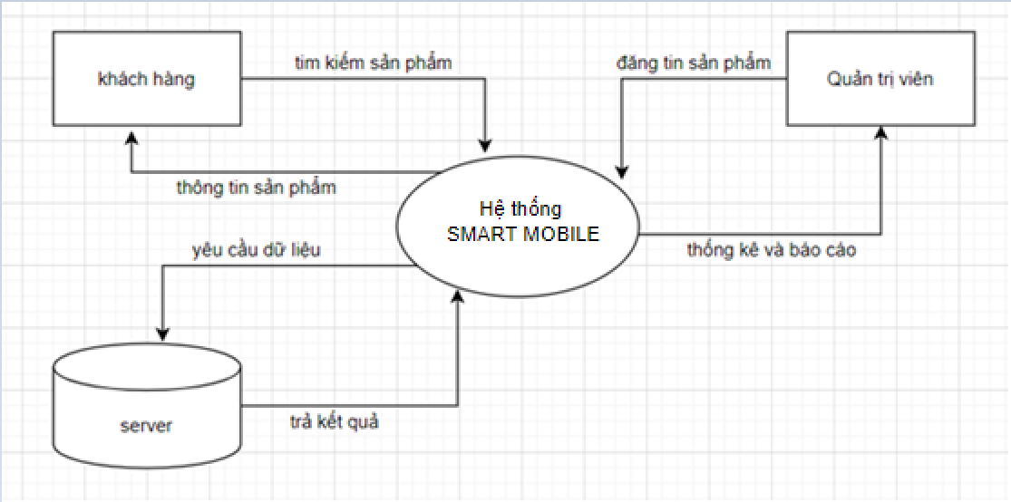

Hình 2.1: sơ đồ ngữ cảnh của hệ thống

1. CÁC YẾU TỐ TÁC ĐỘNG ĐẾN CẤU TRÚC
   1. Yêu cầu về chức năng

Tham khảo tài liệu SM.ProductBacklog

* 1. Các hạn chế về kinh doanh

Dưới đây là những hạn chế về kinh doanh dự án:

* Dự án bắt đầu từ ngày 08/03/2021 đến 19/04/2021. Sau khi giao sản phẩm, nhóm sẽ khắc phục khuyết điểm trong các sản phẩm (không có chức năng hoặc tính năng bổ sung).
* Nhóm không có ngân sách cho phần mềm thương mại. Phần mềm của bên thứ ba được sử dụng phải là mở mã nguồn hoặc miễn phí.
* Tài nguyên sẵn có được định nghĩa như dưới đây:
  + Từ 08/03 đến 19/04, 3 thành viên x 8 giờ x 43 ngày
  1. Các hạn chế về kỹ thuật
* Số lượng thành viên dẫn đến việc khó phối hợp làm việc với nhau và khó theo đúng quy trình.
* Các thành viên còn ít kinh nghiệm khi xây dựng hệ thống.
* Hệ thống chỉ mới giới hạn ở sử dụng PC hoặc laptop. Chưa được phát triển để sử dụng trên smartphone để đến với khách hàng dễ dàng hơn.
  1. Các thuộc tính chất lượng

Các thuộc tính chất lượng sau đây thúc đẩy việc thiết kế kiến trúc. Mỗi kịch bản về thuộc tính chất lượng được xếp theo mức độ quan trọng do Chủ sở hữu sản phẩm xác định và mức độ khó ước lượng (D). Cả hai giá trị đều dựa trên thang đo:

Cao (High - H)

Vừa (Medium - M)

Thấp (Low- L).

* 1. Yêu cầu của người dùng:
* U01 – Tôi có thể xem thông tin về các dòng điện thoại, laptop và phụ kiện
* U02 - Tôi có thể tìm kiếm thông tin về các sản phẩm điện thoại
* U03 - Tôi có thể tìm kiếm thông tin về các sản phẩm Laptop
* U04 - Tôi có thể tìm kiếm các sản phẩm phụ kiện
* U05 - Tôi có thể tìm kiếm và xem các tin tức về công nghệ hiện có trên website
* U06 – Tôi có thể bình luận khi xem sản phẩm
* U07 - Tôi có thể xem bình luận của người khác
* U08 – Tôi muốn để lại thông tin khi vào website
* U09 – Tôi có thể xem thông tin của website
* U10 – Tôi muốn website dễ nhìn và dễ sử dụng
* U11 – Tôi có thể nghe nhạc nền của website
* U12 - Là quản trị viên, tôi có thể duyệt qua tất cả các đóng góp và bình luận
* U13 – Là quản trị viên tôi có thể xóa bình luận của người dùng
* U14 – Là quản trị viên tôi có thể xóa đóng góp của người dùng
* U15 – Là admin tôi có thể sửa thông tin bài viết

1. TỔNG QUAN VỀ CẤU TRÚC

Chúng tôi sử dụng mô hình MVC trong thiết kế. MVC là một mô hình khá đơn giản và thích hợp cho nhóm vì chưa có nhiều kinh nghiệm.

* 1. Tổng quan về MVC

MVC là viết tắt của Model – View – Controller. Là một kiến trúc phần mềm hay mô hình thiết kế được sử dụng trong kỹ thuật phần mềm. Nói cho dễ hiểu, nó là mô hình phân bố source code thành 3 phần, mỗi thành phần có một nhiệm vụ riêng biệt và độc lập với các thành phần khác.

* 1. Các thành phần trong MVC

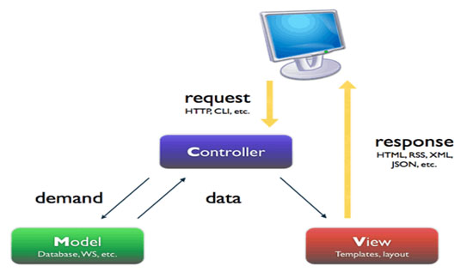

Hình 4.1: luồng đi trong mô hình MVC

* Controller: Giữ nhiệm vụ nhận điều hướng các yêu cầu từ người dùng và gọi đúng những phương thức xử lý chúng… Chẳng hạn thành phần này sẽ nhận request từ url và form để thao tác trực tiếp với Model.
* Model: Đây là thành phần chứa tất cả các nghiệp vụ logic, phương thức xử lý, truy xuất database, đối tượng mô tả dữ liệu như các Class, hàm xử lý…
* View: Đảm nhận việc hiển thị thông tin, tương tác với người dùng, nơi chứa tất cả các đối tượng GUI như textbox, images… Hiểu một cách đơn giản, nó là tập hợp các form hoặc các file HTML.